


京都大学大学院教育学研究科 教育実践コラボレーション・センターE.FORUM
「『生きる』教育」プロジェクト
単元「みんなむかしは赤ちゃんだった」 指導案
※以下でご提案しているのは、一つの例です。先生方の目標や子どもたちの実態に合わせて、適宜、アレンジして実践していただければ幸いです。
※［ ］内の数字は、ウェブサイトに掲載しているファイルのナンバリングを示しています。
教科 |  | 生活科 |  | 学校段階・学年 | 小学校・2年
単元名 |  | みんなむかしは赤ちゃんだった
単元の時間数 |  | 全２時間
単元目標
・赤ちゃんが生きるために必要なことを客観的にとらえ、赤ちゃんという存在を理解する。
・いろいろな人とのふれあいによって心身が成長していくことを知り、自分自身も様々な人に育てられてきたことを理解する。
単元の指導の流れ
時数 | 教師による指導 |  | 子どもの活動、反応例 |  | 教材・教具など
１ | 人との距離感って？適切な距離を知ろう  ①自分と他者との快適な距離を知ろう  ・自分にとって「ちょうどよい」距離  →グループ・全体交流  人によって「ちょうどよい」距離が  異なることを理解させ、適切な距離感  を考えることができるよう促す。  （クラスのみんなが安心できる距離）  ・いろいろな人との「安心できる」距離  おうちの人、仲のいい友達、近所の人  知らない大人、お医者さん、との距離  を考えさせる。  ②赤ちゃんとお母さんの距離を知ろう  お腹の中の赤ちゃん（距離0）について想起させ、次時の学習の予告とする。 |  | 正面から近付いてきた人に、自分が話しやすい位置でストップをかけ、距離を確かめる  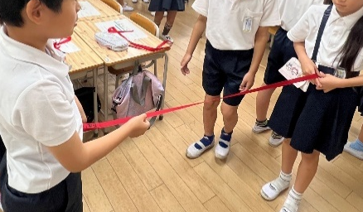 |  | ・役割分担カード [1-1-1]  ・説明セット [1-1-2]  ・距離測定セット  （リボン、油性ペン、はさみ） [1-1-3]  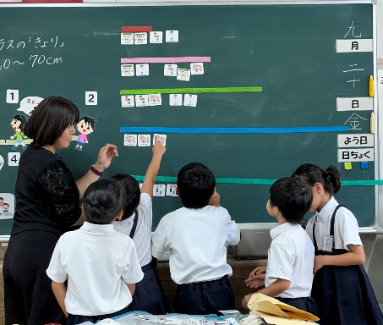  ・ものさし [1-2]  ・相手カード [1-3-1]  ・「パーソナル・スペース」リボン[1-3-2]  ・距離カード [1-3-3]
２ | 赤ちゃんの成長を知ろう  ①赤ちゃんは、どこからくるのかな？  ・受精卵と1週間の胎児の大きさ  ・10カ月までの胎児の成長過程  ・産まれる直前の心音や産声を聞かせる  （・妊婦体験をさせる）  ②赤ちゃんの不思議を発見しよう  ・出生時と生後11カ月の写真を提示  ・0か月～1歳までの成長を確かめる  グループワーク→クラスで全体共有  ・吸啜反射や新生児微笑など赤ちゃんが本能的にしていることや「抱っこ」の大切さを理解させる |  | ３〜５人程度のグループに分かれ、赤ちゃんの成長過程を予想する  赤ちゃんができること、その理由を考える |  | ・授業用スライド [0-1]  ・針で穴を開けた黒画用紙 [2-1]  ・ビーズ（直径1cm） [2-2]  ・胎児の成長過程[2-3]  （・3キロの砂を入れたリュック）  ・赤ちゃんの成長短冊[2-4-1]  ・赤ちゃん発達カード[2-4-2]  ・並べ替えワークシート [2-4-3]
留意点
・子どもの愛着（アタッチメント）の発達とパーソナル・スペースの形成が大きく関係するということをふまえて、「母親との距離が０ｃｍ」の胎児について学ぶ前に「パーソナル・スペース」について学ぶことから始める。その際、無意識のうちに作られている「自己のパーソナル・スペース」と他者とのコミュニケーションの基本である「一般的なパーソナル・スペース」との相違を確認させる。
・「赤ちゃん」という存在について考える際に、家庭背景が複雑であったり記憶の中に親子関係がなかったりする児童がいる可能性を考慮して、客観的に「赤ちゃん」という存在を知ることから始めていくようにする。
・最終的には、「生んでくれた人」だけでなく「お世話」をしてくれた人への存在に目を向けさせ、一人では生きていけない赤ちゃんが、様々な人に大切に守られてきた存在だと感じることができるようにする。
（作成：田野茜、西岡加名恵）

